**Наркотики не стоит пробовать, не стоит экспериментировать с ними!**

Наркомания - это болезнь не только физическая, но и нравственная. Наркотики парализуют волю и начинают контролировать человека. Наркоман постепенно теряет свою нравственность, способность мыслить.

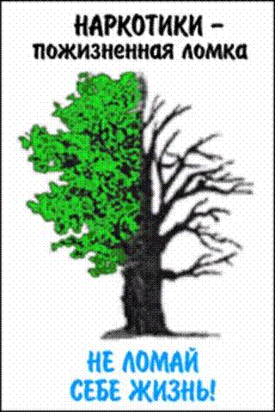 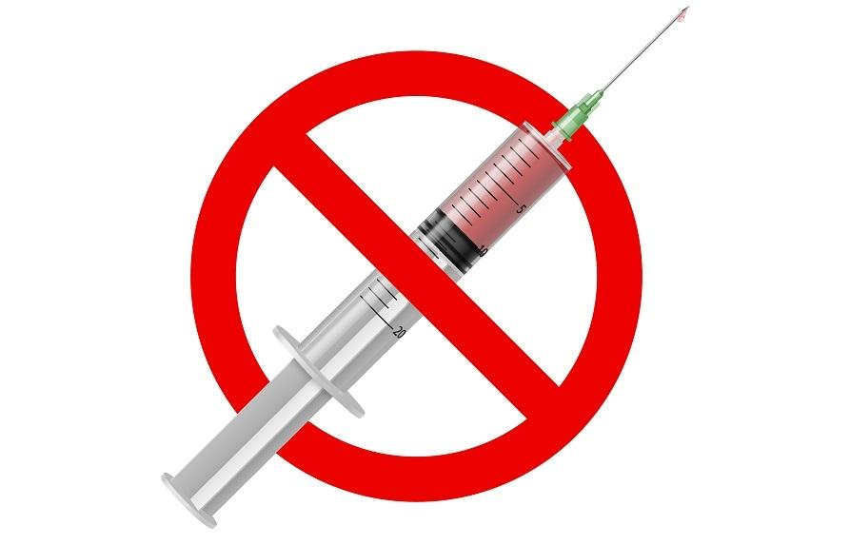

**ЖИЗНЬ НАРКОМАНА В ЦИФРАХ:**

**21 год** - средняя продолжительность жизни наркомана;

**50%** наркоманов умирает спустя полгода после регулярного приема зелья;

**13%** доживают до 30 лет и только **1%** до 40;

от **30** до **80%** самоубийств совершается в состоянии алкогольного или наркотического опьянения

**ПРИЗНАКИ И СИМПТОМЫ УПОТРЕБЛЕНИЯ НАРКОТИКОВ**

**Физиологические признаки:**

- бледность кожи;

- расширенные или суженные зрачки;

- покрасневшие или мутные глаза;

- замедленная несвязная речь;

- потеря аппетита, похудение или

чрезмерное употребление пищи;

- хронический кашель;

- плохая координация движений

(пошатывание или спотыкание).

**Очевидные признаки:**

- следы от уколов, порезы, синяки;

-бумажки, свернутые в трубочки;

- маленькие ложечки;

- капсулы, пузырьки, жестяные баночки;

- лекарства снотворного или

успокоительного действия.

**Памятка антинаркотической направленности и пропаганды здорового образа жизни**

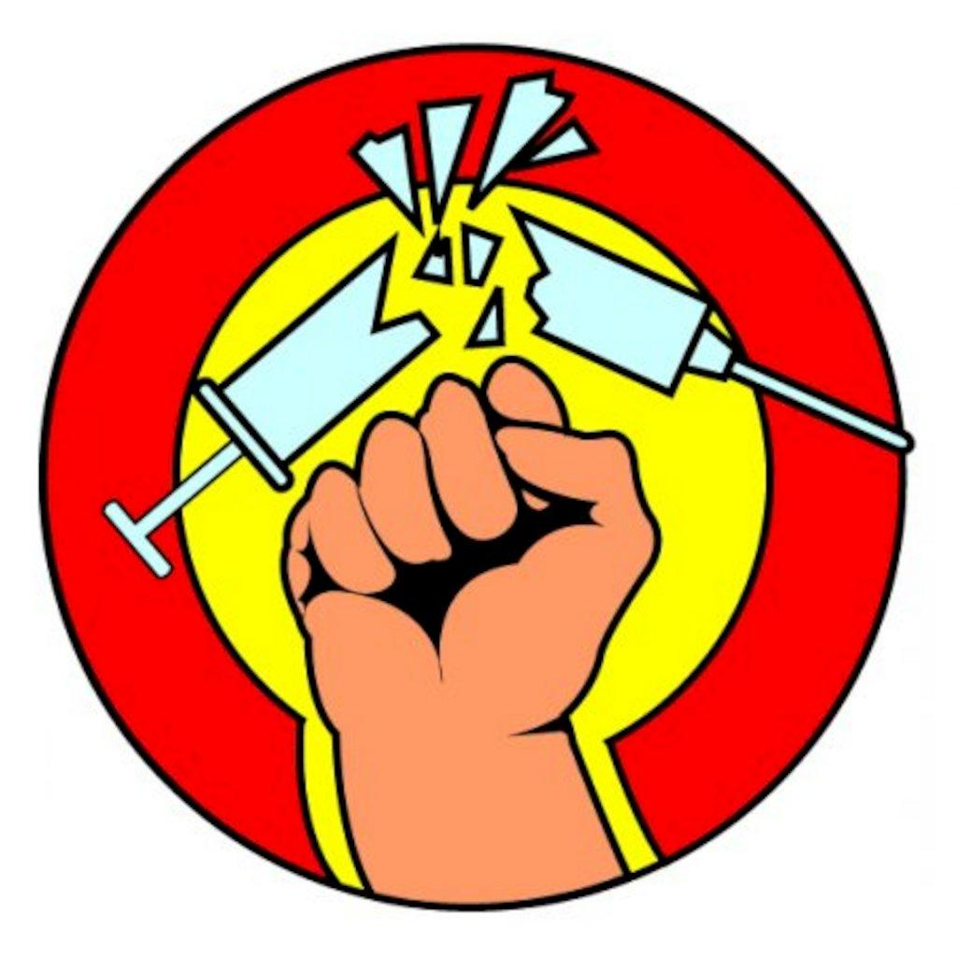

**С ЧЕГО НАЧИНАЕТСЯ УПОТРЕБЛЕНИЕ НАРКОТИКОВ:**

**ЛЮБОПЫТСТВО - хочется попробовать как это…..**

**ЗА КОМПАНИЮ С ДРУЗЬЯМИ – куда все туда и я..**

**У МЕНЯ МНОГО ПРОБЛЕМ – всё уже достало и…..**

**ХОЧУ БЫТЬ ВЗРОСЛЫМ – я вам всем докажу что..**

Все эти суждения очень ошибочны,потому что они приводят к необратимым последствиям.



**Как сказать наркотикам «НЕТ!»**

Спасибо, нет. Я хочу отдавать себе отчет в том, что я делаю.

Спасибо, нет. Я не хочу конфликтов с родителями, учителями.

Спасибо, нет. Если выпью (приму наркотик), то потеряю власть над собой.

Спасибо, нет. Мне не нравится вкус алкоголя (наркотика).

Спасибо, нет. Я за здоровый образ жизни!



Ни кто не стремится предлагать вам готовые выводы и советы. Каждый человек самостоятельно должен принять решение. И твоё окружение просто уверено –

оно будет разумным.

**БЫТЬ ЗДОРОВЫМ - ЭТО МОДНО!**

**ДРУЖНО, ВЕСЕЛО, ЗАДОРНО**

**СТАНОВИТЕСЬ НА ЗАРЯДКУ.**

**ОРГАНИЗМУ - ПОДЗАРЯДКА!**

 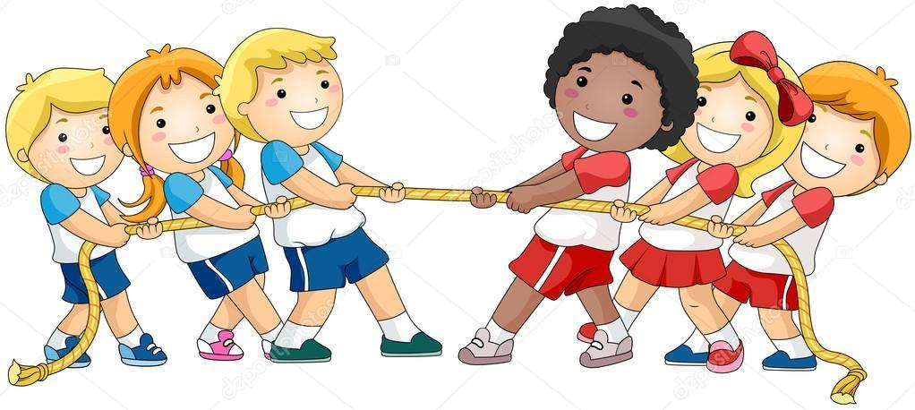

***Основные составляющие ЗОЖ :***

* **Умеренное и сбалансированное питание.**
* **Режим дня.**
* **Двигательная активность.**
* **Закаливание.**
* **Личная гигиена.**
* **Грамотное экологическое поведение.**
* **Психогигиена, умение управлять своими эмоциями.**
* **Отказ от вредных привычек.**
* **Безопасное поведение в социуме, предупреждение травматизма и отравлений.**